Первичные средства пожаротушения нужны, чтобы любой человек смог ликвидировать небольшие возгорания, препятствовать распространению огня до прибытия пожарных. Это сводит к минимуму причиненный возгоранием ущерб имуществу, уменьшает опасность работы пожарных, иногда исключает необходимость эвакуации из квартиры (здания).
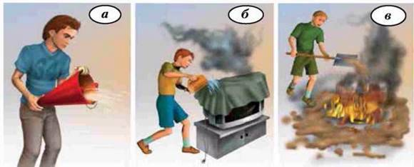
Наиболее распространенным и универсальным подручным средством тушения пожара является вода, снег.
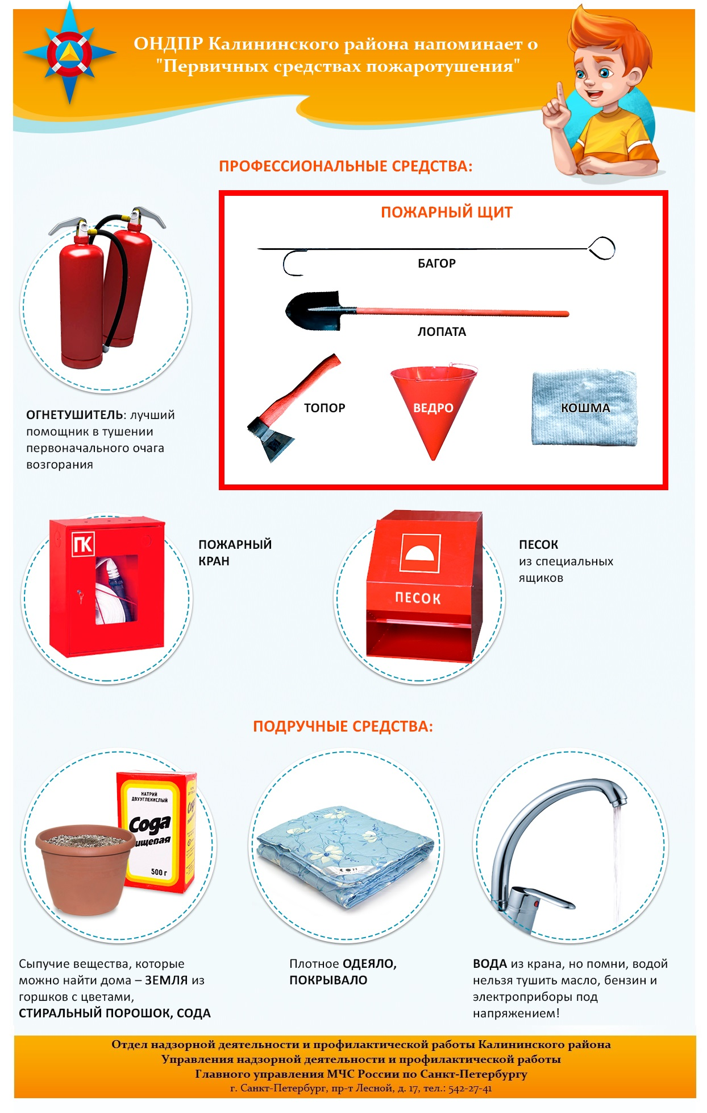
Простейшим подручным средством тушения возгораний и пожаров является песок или земля, а также стиральный порошок или пищевая сода.

Для ликвидации пожаров в начальной стадии можно применять асбестовое и войлочное полотно, грубошерстные ткани.
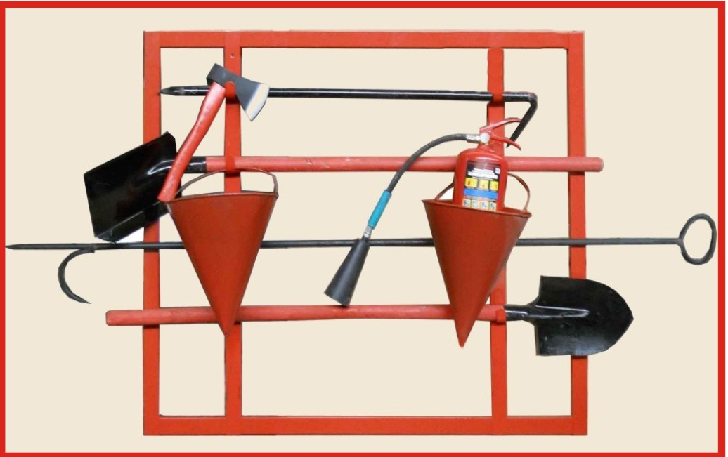
Наличие пожарного щита может спасти имущество в здании людей, обеспечивает быструю локализацию источника возгорания.
Пожарный щит располагают в таких местах, где каждый человек сможет его достать и потушить огонь.

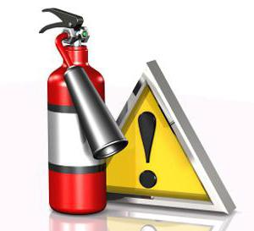
Наиболее распространенными эффективными средствами пожаротушения являются порошковые и углекислотные огнетушители. Огнетушители – современные технические устройства, предназначенные для тушения пожаров в их начальной стадии возникновения.

Огнетушители классифицируются:
- по виду (типу) огнетушащих средств;
- по объёму корпуса;
- по способу подачи огнетушащего состава;
- по виду пусковых устройств.
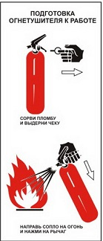
Правила работы с огнетушителями:

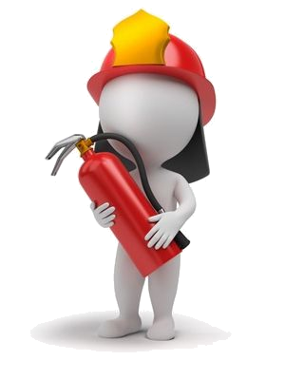
- Огнетушители должны размещаться в легкодоступных местах, где исключено повреждение, попадание на них прямых солнечных лучей и атмосферных осадков, непосредственное воздействие отопительных и нагревательных приборов.
- Направлять струю заряда только с наветренной стороны.
- При тушении горящего масла нельзя направлять струю заряда сверху вниз. Нужно направлять струю заряда на ближний край очага, углубляясь постепенно, по мере тушения.
- Очаг пожара в нише тушить сверху вниз.

При пользовании огнетушителем
ЗАПРЕЩАЕТСЯ:
- Переворачивать огнетушитель или держать в горизонтальном положении.
- Прикасаться оголенными частями тела к раструбу.
- При тушении находящихся под напряжением электроустановок подводить раструб ближе 1 м к пламени.
- Направлять струю на людей или животных.

Но даже если у Вас есть огнетушитель, помните, что в случае пожара, прежде всего, нужно позвонить по номеру «01» или «112»
«291-911» (ПЧ), «316-011» (ПК)
вызвать профессионалов. Затем эвакуировать людей, находящихся в зоне пожара. И только после этого, если Вы уверены, что сможете справиться с огнем, можно браться за огнетушитель или емкости с водой. Если такой уверенности нет, то не стоит рисковать жизнью и здоровьем, просто дождитесь пожарных.
Пожарная часть (п.Юганская Обь)

